2010年10月高等教育自学考试全国统一命题考试
植物学试卷
（课程代码02660）
一、单项选择题(本大题共20小题，每小题1分，共20分)
1．Hordeumspontaneum、Hordeumvulgar
E.Hordeumlagunculiforme是
A.相同种的生物
B.相同亚种的生物
C.相同属的生物
D.相同变种的生物
2．导管老化丧失输导能力，是由于产生了
A.侵填体
B.胼胝体
C.有色体
D.核糖体
3．下列哪一项不是植物细胞壁的特化方式?
A.木质化[本科目答案页面导航：http://zk.ikaoti.cn/zikao.htm]
B.角质化
C.木栓化
D.脱分化
4．苹果、梨等木本植物茎的增粗，主要是由于
A.韧皮部细胞增多
B.形成层细胞增多[最新年份咨询qq593777558]
C.木质部细胞增多
D.皮层细胞增多
5．表皮上，植物体进行内外气体交换的通道是
A.皮孔
B.穿孔
C.筛孔
D.气孔
6．小麦颖果的糊粉层是属于
A.果皮
B.种皮
C.胚乳
D.盾片
7．水稻体细胞(2n)的染色体数为24条，其小孢子母细胞、精细胞、胚乳的染色体数分别为
A.12／24／48
B.24／12／36[[微信公众号：ikaoti]
C.12／24／24
D.24／12／24
8．水稻胚乳发育时，初生胚乳核分裂形成许多自由核，然后才产生细胞壁，形成胚乳细胞，
这种胚乳发育方式称为
A.细胞型胚乳
B.核型胚乳
C.同时型胚乳
D.沼生目型胚乳
9．下列果实属于假果的是
A.番茄
B.柑橘
C.苹果
D.葡萄
10．水稻等禾本科植物的拔节是由于
A.维管形成层的活动
B.额外形成层的活动
C.顶端分生组织的活动
D.居问分生组织的活动
11．草莓的主要食用部分是由
A.花萼发育而来的
B.胎座发育而来的
C.花托发育而来的
D.子房壁发育而来的
12．甘薯的薯块是
A.根的变态
B.茎的变态
C.叶的变态
D.芽的变态
13．植物细胞中进行光合作用的细胞器是
A.核糖体
B.线粒体
C.叶绿体[[微信公众号：ikaoti]
D.溶酶体
14．豌豆植株上的卷须是
A.根的变态
B.茎的变态
C.叶的变态
D.花的变态
15．从叶的结构看，下列植物的叶属于异面叶的是
A.水稻
B.小麦
C.玉米
D.棉花
16．向日葵的果实类型为
A.核果
B.蒴果
C.瘦果
D.瞢突果
17．被子植物的雌配子体是指
A.花药
B.成熟胚珠
C.花粉粒
D.成熟胚囊[最新年份咨询qq593777558]
18．既开始分化，而又仍有分裂能力的分生组织是
A.原生分生组织[[微信公众号：ikaoti]
B.初生分生组织
C.次生分生组织
D.木栓形成层
19．观察根的初生结构，最好是在根尖的
A.分生区作横切制片
B.伸长区作横切制片
C.根毛区作横切制片
D.根冠作横切制片
20．双子叶植物茎在进行嫁接时，必须使砧木与接穗之问的哪个部位相吻合，才易成活?[本科目答案页面导航：http://zk.ikaoti.cn/zikao.htm]
A.韧皮部
B.形成层
C.表皮
D.皮层
二、判断改错题(本大题共5小题，每小题3分，共15分)
判断正误，在题后的括号内，将正确的划上“√”，错误的划上“×”，并改正错误。
21．花芳香是吸引昆虫传粉的适应特征，花恶臭是趋避昆虫以实现白花传粉的一种适应特征。
()
22．植物的幼嫩茎通常呈现绿色，是因为其表皮细胞具有叶绿体。()
23．红辣椒表现出红色是因为其果肉细胞中含有有色体。()
24．水生植物储水组织很发达。()
25．蚕豆的侧根起源于内皮层，是内起源。()
三、填图题(本大题共3小题，每小题5分，共15分)
26．下图为玉米茎的一个维管束，标注各部分结构名称。
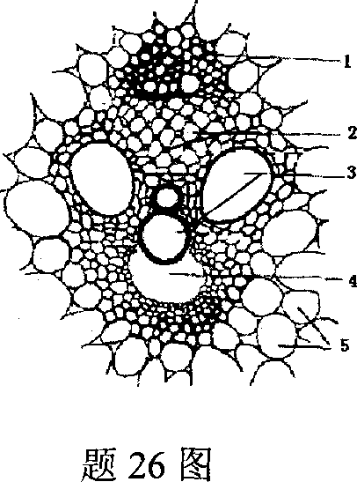
1． 2．
3． 4． [[微信公众号：ikaoti]
5．
27．下图为花序类型模式图，标注各花序类型名称。
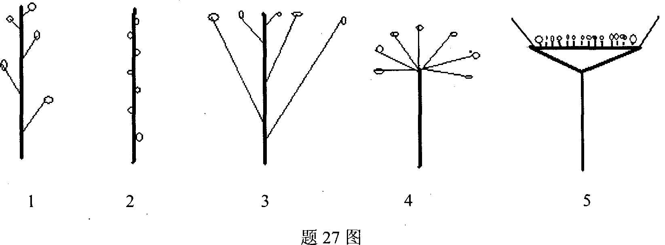
1． 2． 3． 4． 5．
28．下图为玉米颖果纵切图，标注各部分结构名称。
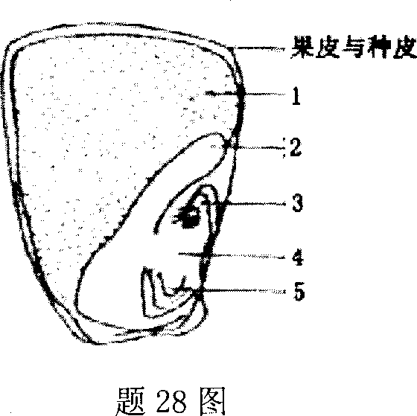
1． 2．
3． 4． [最新年份咨询qq593777558]
5．
四、名词解释题(本大题共5小题，每小题2分，共10分)
29．不定根
30．维管组织
31．同源器官
32．物种
33．单性结实
五、简答题(本大题共4小题，每小题5分，共20分)
34．简述禾本科植物叶的形态和解剖结构特点。
35．简述根系的类型及其对农业生产的指导意义。
36．比较玉米与棉花茎初生结构的异同。
37．什么叫双受精?简述其生物学意义。
六、论述题(本大题共2小题，每小题10分，共20分)
38．以棉花为例，试述成熟胚囊的结构及其发育过程(可表解)。
39．试述被子植物的生活史(可表解)。

